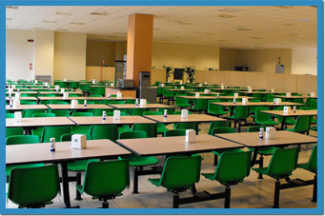
MENSE
Ogni giorno operai, medici, infermieri, bambini, consumano il loro pasto all’interno di una mensa, un ambiente spazioso, dove transitano tante persone continuamente. Garantire un’assenza di agenti patogeni, quindi una salubrità dell’aria, diventa necessario per evitare epidemie, che possono propagarsi al di fuori di questo ambiente. Ma si può intervenire in questi ambienti, in modo veloce, non invasivo, ma soprattutto con prodotti biodegradabili al 100%?
Certo, noi possiamo!
Cosa può fare Team infinity?
- Intervenire sui sistemi di condizionamento dell’aria: con il nostro metodo, siamo in grado velocemente di abbattere qualsiasi agente patogeno, certificando il risultato ottenuto con campionamenti certificati da laboratori analisi certificati;
- Pulire le superfici con metodi di produzione di acqua ionizzata, un potente sgrassatore e disinfettante;
Come interveniamo?
- Acqua Ionizzata: le proprietà dell’acqua ionizzata sono molteplici, la prima è quella di potente sgrassatore, la seconda è quella di disinfettante. La cosa incredibile è che non dobbiamo fare altro che usare l’acqua del rubinetti , che viene trasformata grazie ad un sistema di elettrolisi, che trasforma la nostra acqua in un disinfettante con acido ipocloroso, ottenuto senza l’aggiunta di prodotti chimici, ma semplicemente con del sale, per poter iniziare a pulire i banconi, le superfici di lavoro, gli acciai, i tavoli riservati ai clienti;
- Infinity H2O2: Perossido di idrogeno stabilizzato, acqua ossigenata, al 7.9%, di cui siamo gli unici distributori in Italia. Su 100 parti solo 7,9 sono di acqua ossigenata, senza ioni di argento, garantiscono una biodegradabilità del 100%. Questa formulazione viene utilizzata con il sistema Infinity Cube che, atomizzando questa soluzione, satura l’ambiente con particelle da 0,3 micron che distruggono qualsiasi agente patogeno presente nell’ambiente.
- Infinity Cube: sistema di atomizzazione che permette di sanificare tutte le UTA, condotte aerauliche e gli ambienti in modalità veloce (100m3 di ambiente in soli 6 minuti), efficace e con un ottimo rapporto qualità/prezzo.

- PROBLEMA: pulizia banconi, tavolini e superfici.
- SOLUZIONE: acqua ionizzata con iWater.
- PROBLEMA: possibile presenza di agenti patogeni nell’ambiente.
- SOLUZIONE: Infinity Cube con Infinity H2O2.

